português – adjetivos
Leia os seguintes trechos abaixo:

“[...] A palavra me escapou por completo. É uma coisa simples, conhecidíssima.”
“[...] é pontuda, certo?”
“[...] De metal.”

- Coloque as palavras destacadas nos quadros abaixo, de acordo com o tipo de palavra que representam:

SUBSTANTIVO
ARTIGO

CARACTERÍSTICAS

As palavras que acompanharam o substantivo indicaram suas características, além do gênero a que essa palavra pertence, isso é, o determinaram.

- Observe a expressão:
“[...] Esse instrumento que o senhor procura funciona mais ou menos como um gigantesco alfinete de segurança e...”

- Coloque as palavras da expressão destacada nos quadros correspondentes:

ARTIGO

SUBSTANTIVO

CARACTERÍSTICAS
(UMA PALAVRA)
CARACTERÍSTICAS
(MAIS DE UMA PALAVRA)

As palavras que acompanharam o substantivo acrescentaram informação a ele. Tornaram esse objeto mais específico, mais determinado.

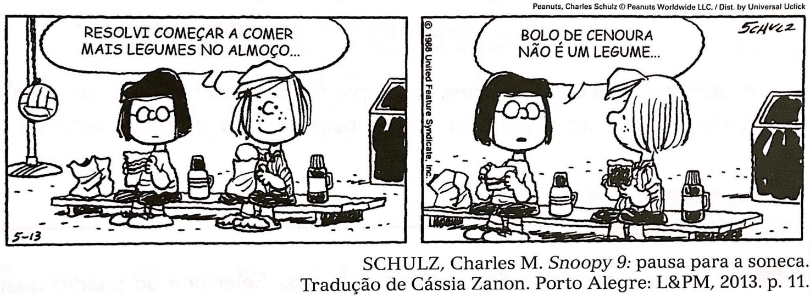
- Leia a tirinha a seguir:

- A personagem Pimentinha tinha um objetivo: comer mais legumes. Foi o que ela fez? Por quê?

- O que ela poderia comer para atingir esse objetivo? Cite exemplos.

- Para a personagem, o bolo tem uma qualidade que preenche sua necessidade de comer legumes. Que qualidade é essa?

